МІНІСТЕРСТВО ОСВІТИ І НАУКИ УКРАЇНИ

НАЦІОНАЛЬНИЙ УНІВЕРСИТЕТ “ЛЬВІВСЬКА ПОЛІТЕХНІКА”

Інститут КОМП’ЮТЕРНИХ НАУК ТА ІНФОРМАЦІЙНИХ технологій

кафедра систем штучного інтелекту



**Звіт**

про виконання лабораторної роботи №1

з курсу «Обробка зображень методами штучного інтелекту»

Виконав:

*ст. групи КН-409*

*Чорній Юрій Юрійович*

Перевірив:

*Пелешко Д.Д.*

Львів – 2022

Лабораторна робота №1

Попередня обробка зображень

**Мета роботи** - вивчити просторову фільтрацію зображень, методи мінімізації шуму, морфології, виділення країв і границь та елементи бібліотеки OpenCV для розв’язання цих завдань.

**Завдання**

Вибрати з інтернету два зображення з різною деталізацією об’єктів та два зображення з різним контрастом. Без використання жодних бібліотек для обробки зображень (наприклад OpenCV), виконати відповідне завдання (номер завдання вказано у рейтинговій таблиці). Сторонні бібліотеки для обробки зображень можна використовувати лише для виводу зображень на екран.

**Варіант 12**

Виконати детекцію границь на зображеннях за допомогою операторів Roberts, Sobel. Провести порівняльний аналіз.

**Короткі теоретичні відомості**

Градієнтні фільтри – це ті фільтри для визначення границь зображення на основі частинних похідних. В результаті їх використання ділянки зображення з однорідними значеннями яскравості обнуляються, а ділянки зміни яскравості виділяються. До них часто звертаються у задачах детектування об'єктів і сегментації. Найпоширенішими варіантами цих фільтрів є фільтри Превітта, Собеля та Робертса.

Опис та результати проведеної роботи

1. Вибір зображень.
   1. З різною деталізацією:
   2. З різним контрастом:
2. Фільтр Собеля (Sobel filter) було задано наступними масками (Xs, Ys):

**Ядро Xs**

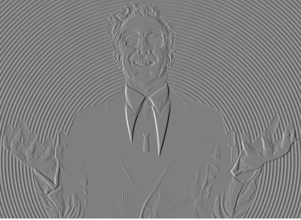

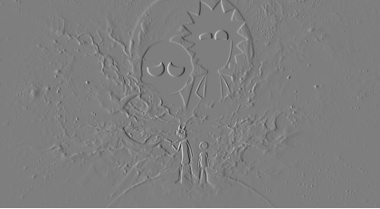

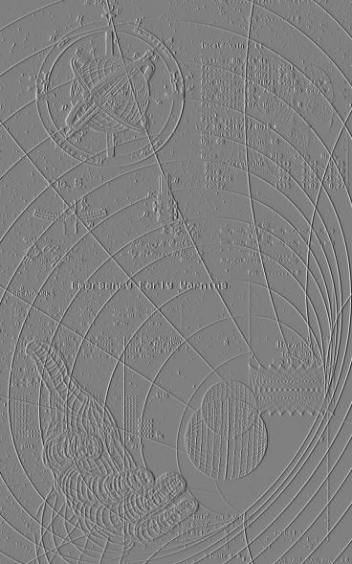

**Ядро Ys**

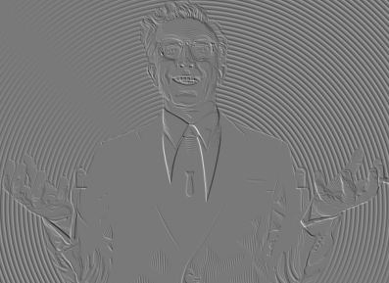

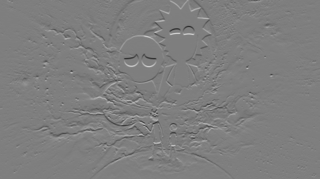

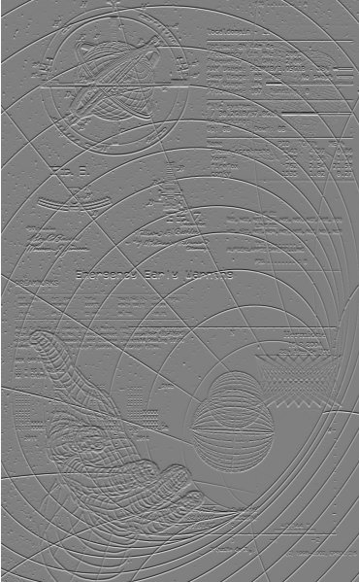

Фільтр Робертса (Roberts filter) було задано наступними масками (Xr, Yr):

**Ядро Xr**



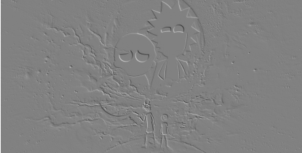

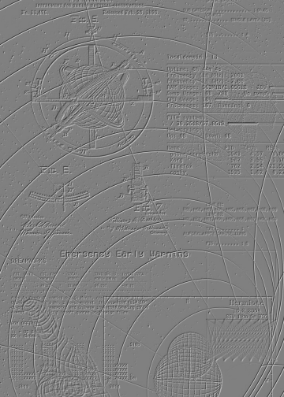

**Ядро Yr**





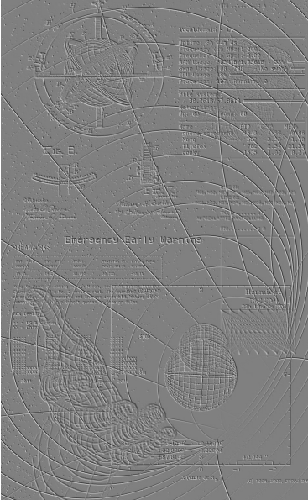

**Висновок**

Під час виконання цієї лабораторної роботи було досліджено процес фільтрації зображень, а саме: я ознайомилась з різними типами фільтрів для відповідних задач та здобула практичних навичок виконання детекції границь на зображеннях з різною деталізацією та контрастністю за допомогою фільтрів Собеля та Робертса.

Визначено, що алгоритми роботи використаних фільтрів дуже схожі, різниця полягає лише у масках, якими задаються фільтри: фільтр Собеля використовує ваговий коефіцієнт 2 для середніх елементів, що надає більшої ваги середнім точкам і у такий спосіб зменшує ефект згладжування та робить границі більш видимими у порівнянні з фільтром Робертса. Проте для вибраних зображень помітних відмінностей у роботі вищезгаданих фільтрів не виявлено.